**Hướng dẫn sử dụng “Ứng dụng đọc truyện online”**

*Cảm ơn bạn đã sử dụng ứng dụng của chúng tôi, sau đây là hướng dẫn sử dụng!*

1. **Sau khi tải và cài đặt ứng dụng, tiến hành khởi động ứng dụng ta sẽ đến với giao diện đăng nhập:**
2. **Đối với người dùng đã có tài khoản, ta tiến hành nhập Username ( tài khoản) và Password ( mật khẩu) cá nhân rồi ấn “Login” để đăng nhập vào hệ thống.**

**Password mặc định là :** [**root@gmail.com**](mailto:root@gmail.com)**/123456**

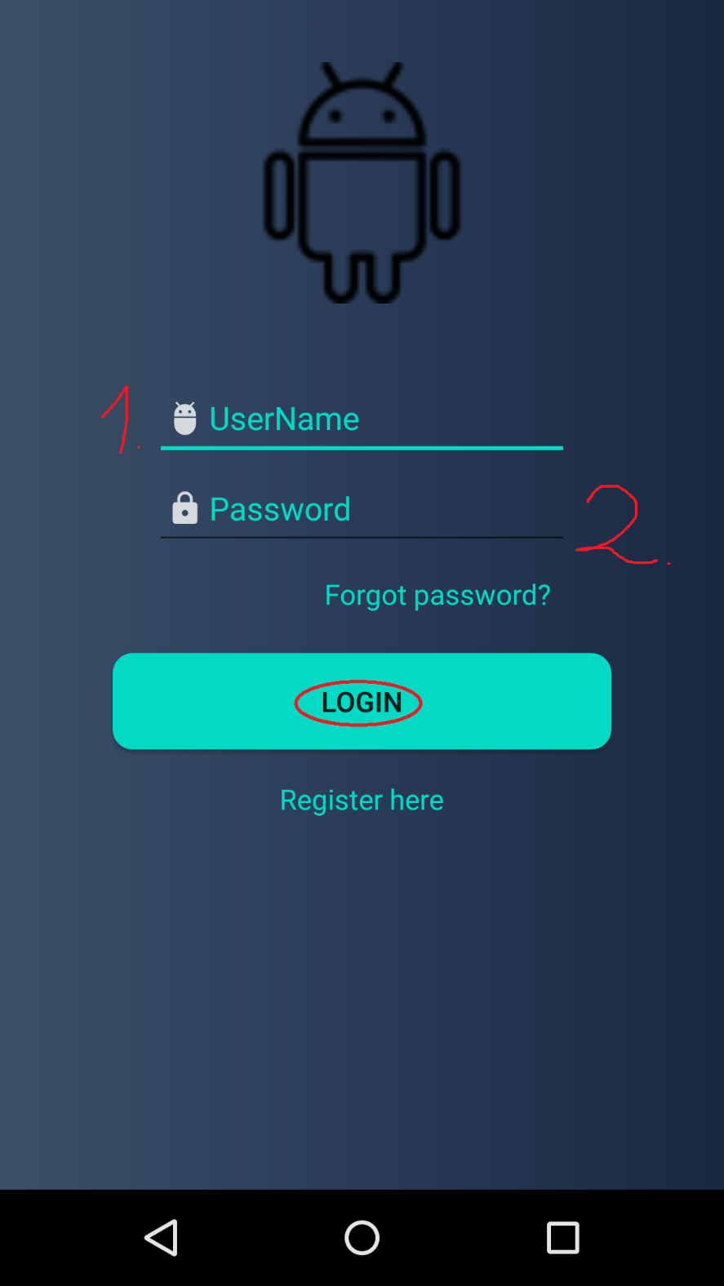

1. **Với người dùng chưa từng sử dụng hoặc có tài khoản cá nhân từ trước, bạn có thể nhấn vào “Register here” để tiến hành tạo tài khoản cá nhân mới cho riêng mình theo các bước sau.**

* Ấn Register.
* Nhập tên tài khoản mà bạn muốn sử dụng vào ô “Username”.
* Nhập Email cá nhân để xác thực và bảo mật tài khoản của bạn nhé!
* Chọn mật khẩu cho riêng bạn tại ô “Password” và nhập lại một lần nữa tại ô “RePassword” để xác nhận là bạn đã chọn đúng mật khẩu cho mình.
* Nhấn vào “Register” để xác nhận tạo tài khoản là bạn đã có thể dùng tài khoản vừa tạo để đăng nhập vào hệ thống.

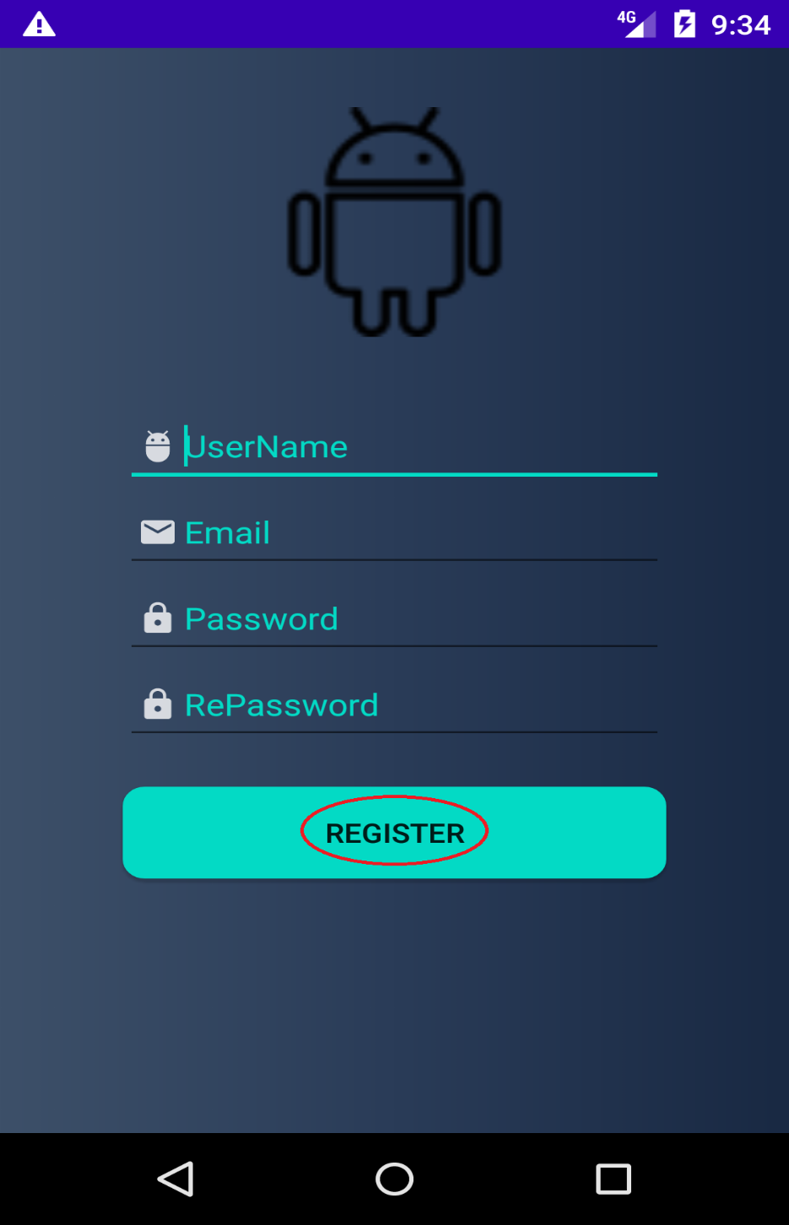

1. **Sau khi đã hoàn tất đăng nhập, chúng ta đến với các giao diện và chức năng của ứng dụng.**
2. **Tủ sách cá nhân:**

* Đây sẽ là nơi lưu trữ lịch sử đọc sách của riêng bạn ( tại tab “Đã xem”) và những bộ sách mà bạn đăng ký theo dõi ( hiển thị tại tab “Theo dõi”).
* Các thông báo mới sẽ xuất hiện tại biển tượng “Chuông” nhé!
* Bạn có thể ấn vào biểu tượng “kính lúp” để tìm bộ truyện mà bạn muốn.
* Nếu không muốn nhìn thấy bộ truyện đó xuất hiện trong danh sách cá nhân của bạn nữa thì có thể ấn vào biểu tượng “Thùng rác” để xóa ra khỏi danh sách.

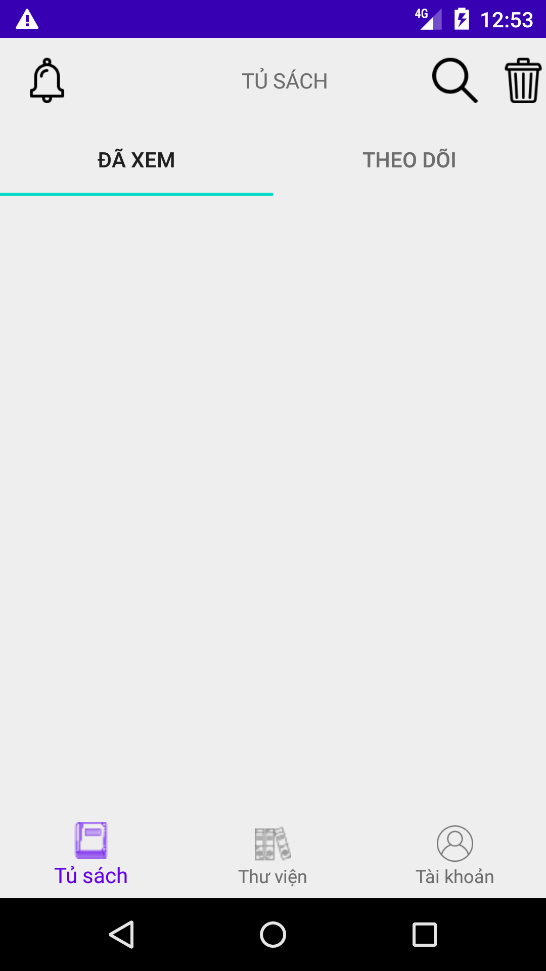

1. **Đến với tab “Thư viện”**

* Đây là khu vực chính của ứng dụng, gồm tất cả chức năng lớn để phục vụ cho các bạn.
* Tại dòng đầu tiên là 4 chức năng chính của thư viện gồm:

+ Thể loại: để bạn chọn loại truyện mà bạn cần tìm.

+ Xếp hạng: bạn có thể theo dõi bảng xếp hạng của các bộ truyện tại đây.

+ Bộ lọc: nếu bạn không biết chính xác cần tìm gì thì bạn có thể vào đây để lọc và tìm tất cả những bộ truyện theo cách mà bạn thích.

+ Tin tức: phần để theo dõi tin tức mới của các bộ truyện mới cũ và được cập nhật liên tục.

* Tiếp theo gồm nhóm các bộ truyện do ứng dụng tự chọn sẵn cho bạn gồm: truyện mới, các bộ được đề cử cho bạn do ứng dụng chọn hoặc xếp theo “độ nổi tiếng”, các bộ truyện đã hoàn thành và ra đủ tập,...

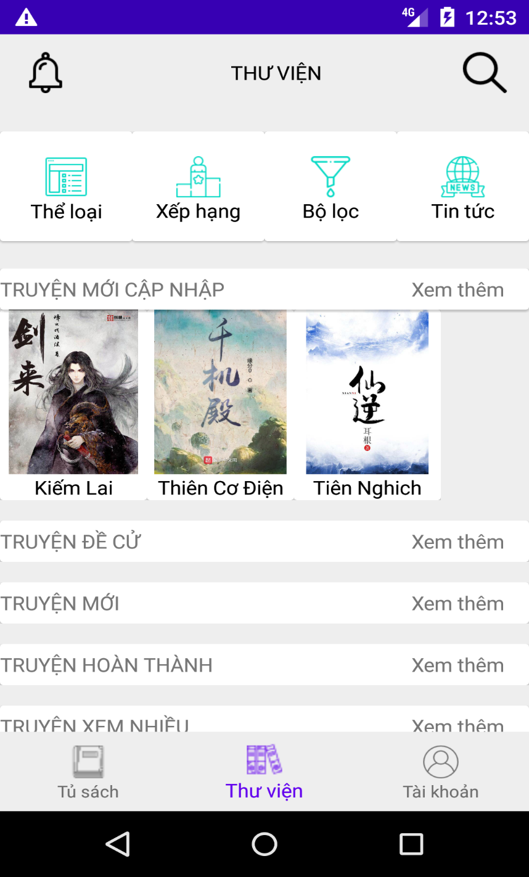

1. **Tại tab ”Tài Khoản” là nơi mọi người dùng để cài đặt cũng như quản lý thông tin tài khoản cá nhân của riêng bạn nhé.**

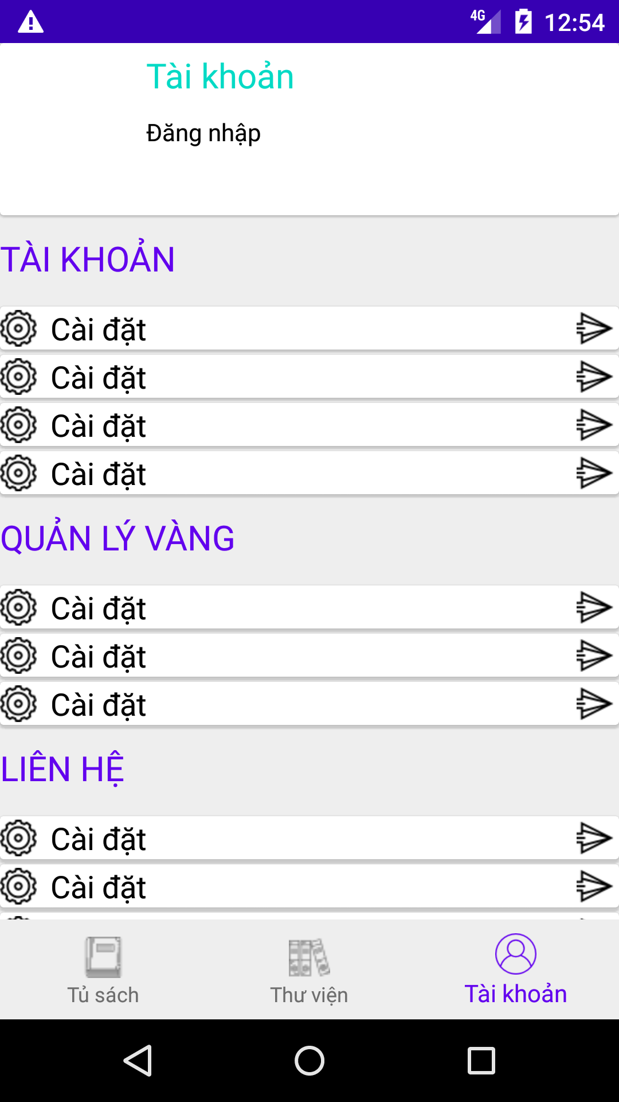

1. **Sau đây là một số hình ảnh thêm về vài chức năng khác của ứng dụng:**

* Thể loại truyện:

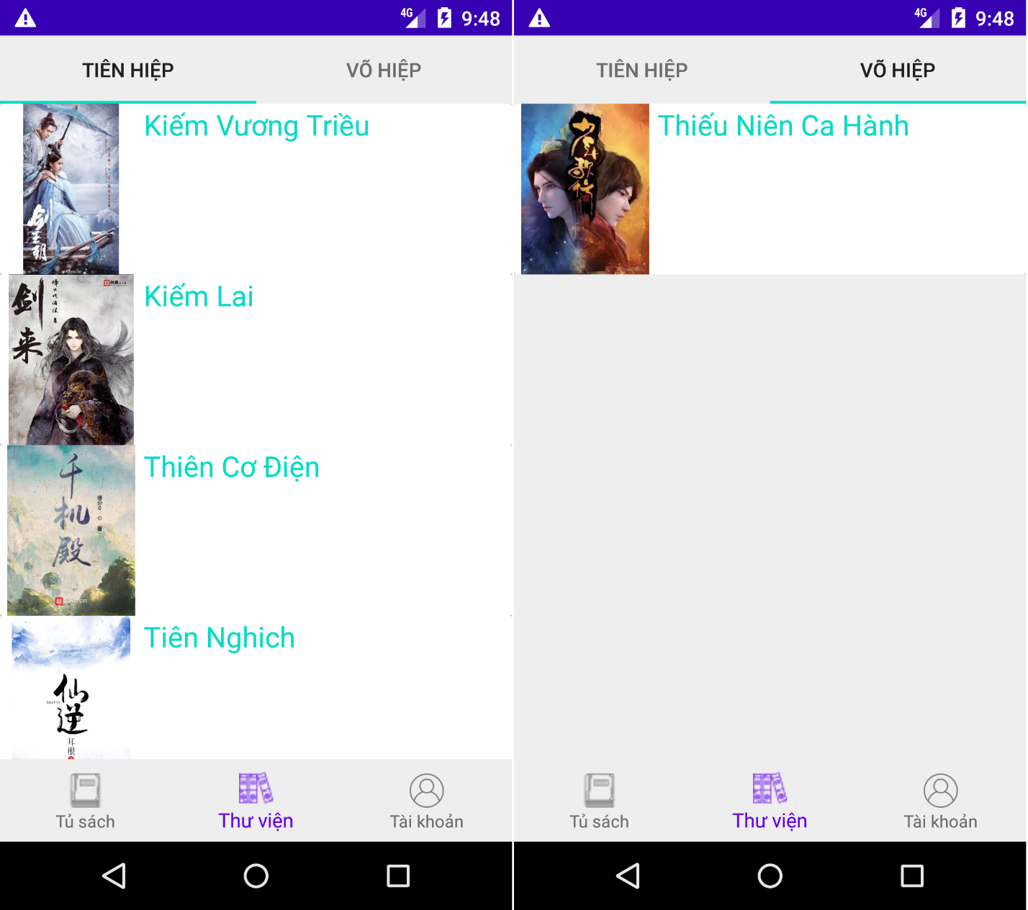

* Thông tin của bộ truyện:

